
2022年9月15日

株式会社リカーマウンテンは業務店様への新たな配送拠点
「リカーマウンテン業務用卸北信越営業所」を
2022年9月15日（木）に開設いたします
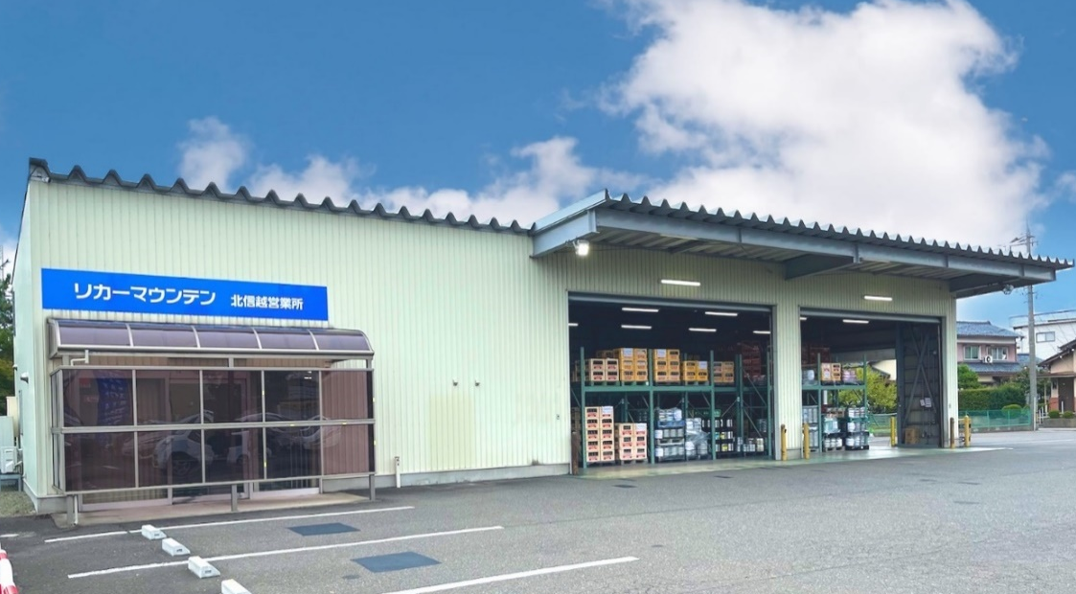

全国で186店舗の店舗展開を行う酒専門小売チェーン 株式会社リカーマウンテン（本社：京都市）は、2022年9月15日（木）、福井県鯖江市に業務店様への新たな配送拠点「リカーマウンテン業務用卸北信越営業所」を開設いたします。

【営業所情報】
リカーマウンテン業務用卸北信越営業所
住所：〒916-0022 福井県鯖江市水落町1-13-1333
TEL：0778-54-5501 ／ FAX：0778-54-5502
定休日：日曜
営業時間：AM8:00～PM5:00
配達エリア：福井県全域
https://www.likaman.co.jp/shop/fukui/sabae-shi/22607.html

業務店様への注文配達、酒類やおつまみのご提案、開店準備や日々のサポートまで行わせていただきます。まずは、お電話お待ちしております。

【会社概要】 【本件に関するお問い合わせ先】
会社名：株式会社リカーマウンテン 会社名：株式会社リカーマウンテン
代表者：代表取締役 伊藤 啓 担当 ：今井 祥午
所在地：京都市下京区四条通高倉西入 所在地：京都市下京区四条通高倉西入
立売西町82京都恒和ビル4Ｆ 立売西町82京都恒和ビル4Ｆ
TEL ：075-213-8200 TEL ：075-251-2555
FAX ：075-213-8250 FAX ：075-213-8250
URL ：https://www.likaman.co.jp/ E-Mail：imai@likaman.co.jp

